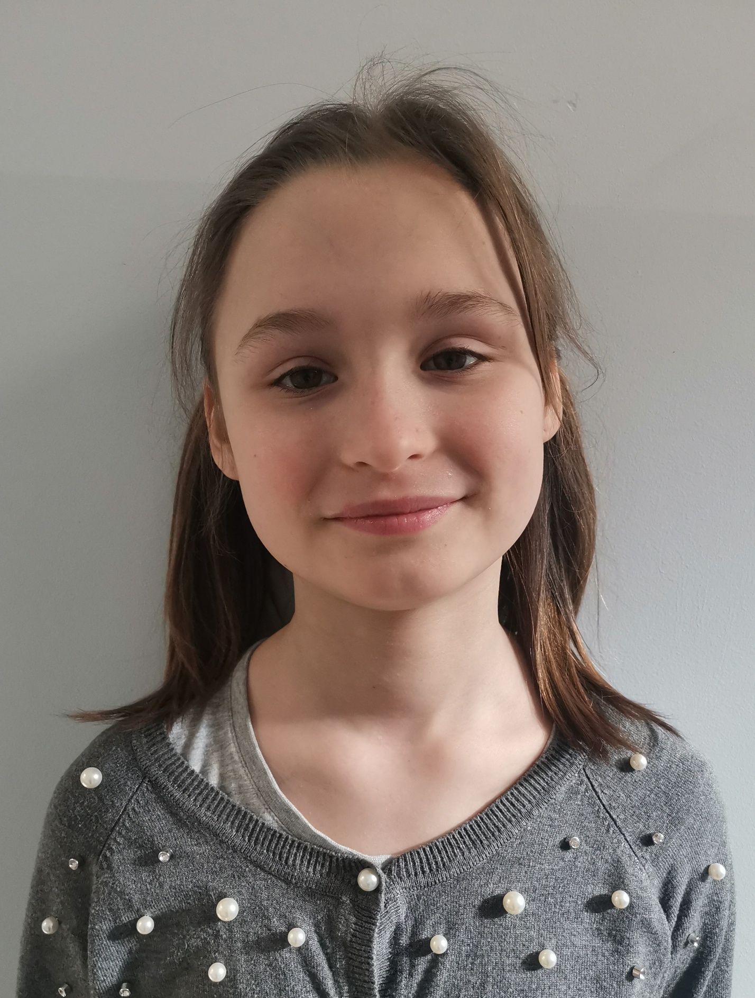
Женя И. 2013 г.р.
Активная ,общительная и любознательная, веселая и жизнерадостная .
Любит активные игры .

